|  |  |  |  |
| --- | --- | --- | --- |
|  | | Curso de TeSP em  Programação de Sistemas de Informação  Fundamentos de Programação | |
|  |  | |  |
| **Ano Letivo 2021/2022** |  | | **1º Ano, 1º Semestre** |
|  | | | |
| **Projeto de Fundamentos de Programação** | | | |

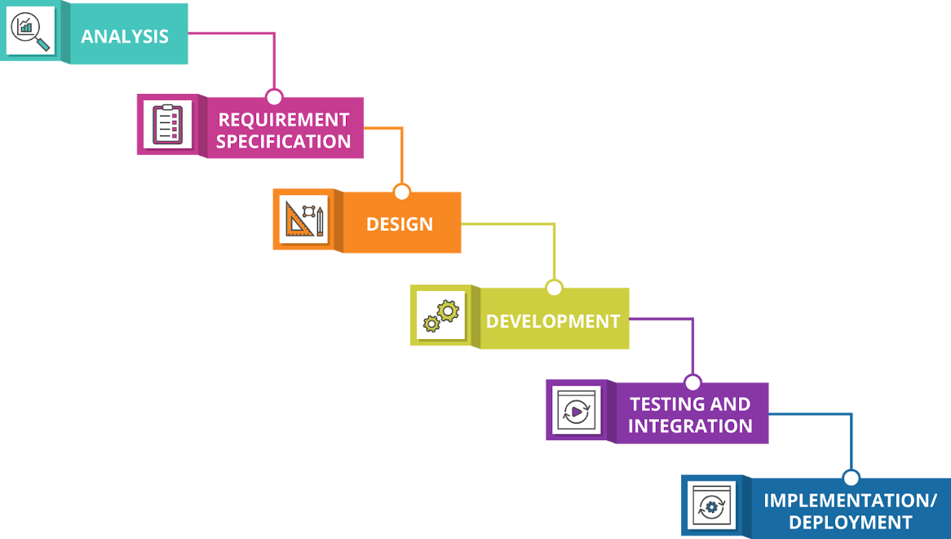

|  |  |
| --- | --- |
|  |  |
| **Grupo:** PL2-7 | **Docente:** José Ramos |
| **Nº** 2211868 | Marco Padeiro |
| **Nº** 2211866 | Tomás Moura |

ÍNDICE

Índice de Figuras 4

1 Introdução 5

2 Especificação do Sistema 6

2.1 Estruturas de dados utilizadas 6

2.2 Constantes e variáveis principais 6

2.3 Funcionalidades implementadas e respetivas funções 6

2.4 Funcionalidades por implementar 6

2.5 Validação de dados de entrada 6

2.6 Realização de testes na aplicação 6

3 Conclusões 7

# Índice de Figuras

Figura 1 – Wireframe do ecrã principal (no exemplo: esq. Wireframe; dir. Mockup) 14

Figura 2 – Diagrama de casos de uso 15

# Introdução

Este projeto foi realizado no âmbito da Unidade Curricular de Fundamentos de Programação e tem como objetivo o desenvolvimento de um protótipo de uma aplicação que permita efetuar a gestão das operações de carregamento e pagamento (transações) do sistema SIGA nos bares e cantinas do Politécnico de Leiria.

No desenvolvimento deste projeto foi utilizada a linguagem de programação C, que auxiliou a manipulação de ficheiros binários, estruturas de dados complexas e desenvolvimento do aspeto gráfico em geral.

A aplicação desenvolvida situa-se num ambiente de consola, ou seja, toda a entrada de informação feita pelo utilizador tem de ser através do teclado e a saída de informação só suporta caracteres.

Este documento tem como objetivo auxiliar a compreensão das decisões e escolhas tomadas pelo grupo responsável pela criação do projeto.

# Especificação do Sistema

Nesta seção... <parágrafo introdutório da seção>

<Deve ser feita a descrição do sistema, ou seja, os objetivos do sistema a desenvolver, bem como o problema a resolver e as necessidades a serem satisfeitas pelo sistema. São os requisitos em formato de texto>

## Estruturas de dados utilizadas

Na criação do projeto foram utilizadas as seguintes estruturas de dados…

### “Struct” de Escolas

A criação deste “struct” serve para armazenar todas as escolas, onde o grupo utilizou o typedef para mais tarde ser mais fácil o chamamento deste tipo de variável pelo nome “t_escola”. Constitui uma variável de tipo inteiro, chamada “id_escola” que serve para armazenar o identificador de escola, de seguida existem quatro vetores do tipo char que servem para armazenar o nome da escola, a abreviatura, a que campus pertence e a sua localização. Cada um destes vetores tem um tamanho diferente, tendo o nome da escola 60 elementos, a abreviatura 10, o campus 20 e a localização 30.

Fig x- Struct de escolas.

### “Struct” de Utilizadores

A criação deste “struct” serve para armazenar todos os utilizadores, onde o grupo utilizou o typedef para mais tarde ser mais fácil o chamamento deste tipo de variável pelo nome “t_utilizador”. Constitui três variáveis de tipo inteiro, chamadas “id_utilizador”, “id_escola”, “NIF” que servem para armazenar o identificador do utilizador, o identificador de escola e o NIF respetivamente, de seguida existe uma variável do tipo float chamada “saldo” que armazena o saldo, por fim existem três vetores do tipo char que servem para armazenar o nome do utilizador, o tipo de utilizador, e o seu email. Cada um destes vetores tem um tamanho diferente, tendo o nome do utilizador 30 elementos, o tipo de utilizador 20 e o email 30.

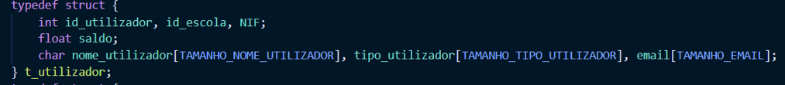

Fig x- Struct de utilizadores

### “Struct” de Transações

A criação deste “struct” serve para armazenar todas as trasações, onde o grupo utilizou o typedef para mais tarde ser mais fácil o chamamento deste tipo de variável pelo nome “t_transacao”. Constitui duas variáveis de tipo inteiro, chamadas “id_transacao”, “id_utilizador” que servem para armazenar o identificador de transação e o identificador do utilizador respetivamente, existe uma variável do tipo float chamada “valor” que armazena o valor, existe também um vetor do tipo char que serve para armazenar o tipo de transação com o tamanho de 30 elementos. Neste struct fomos também buscar as variáveis da hora e data a outros structs.

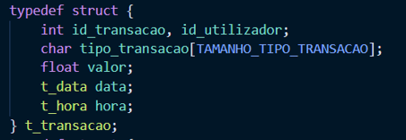

Fig x- Struct de Transações.

### “Struct” da data

A criação deste “struct” serve para armazenar as datas, onde o grupo utilizou o typedef para mais tarde ser mais fácil o chamamento deste tipo de variável pelo nome “t_data”. Constitui três variáveis de tipo inteiro, chamadas “dia”, “mes”, “ano” que servem para armazenar o dia, mês e ano respetivamente.

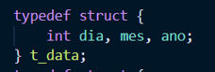

Fig x- Struct da data.

### “Struct” da hora

A criação deste “struct” serve para armazenar as horas, onde o grupo utilizou o typedef para mais tarde ser mais fácil o chamamento deste tipo de variável pelo nome “t_horas”. Constitui três variáveis de tipo inteiro, chamadas “hora”, “minuto”, “segundo” que servem para armazenar a hora, o minuto e os segundos respetivamente.

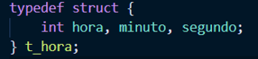

Fig x- Struct da hora.

### “Struct” principal

A criação deste “struct” serve para armazenar as escolas, utilizadores e transações, onde o grupo utilizou o typedef para mais tarde ser mais fácil o chamamento deste tipo de variável pelo nome “t_principal”. Constitui três vetores de structs do tipo “t_escola”, ”t_utilizador” e “t_transacao”, chamadas “v_escola”, “v_utilizador” e “v_transacao” respetivamente que armazenam todas as escolas, utilizadores e transações com o número máximo de 5 elementos para as escolas, 200 para os utilizadores e 5000 para as transações.

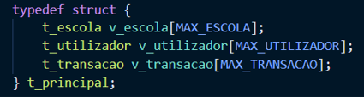

Fig x- Struct principal.

## Constantes e variáveis principais

<Diagrama de casos de uso do projeto e breve explicação>

## Funcionalidades implementadas e respetivas funções

## Funcionalidades por implementar

## Validação de dados de entrada

## Realização de testes na aplicação

# Conclusões

Com este projeto, o grupo consegue concluir que atingiu todos os objetivos definidos no começo do projeto e em geral ficou satisfeito com o resultado obtido, apesar de todas as dificuldades que teve de ultrapassar durante a fase de desenvolvimento.

O grupo pode também concluir que este projeto conseguiu ajudar todos os elementos individualmente a compreender melhor a lógica por detrás da programação, especificamente, a utilização de estruturas de dados, o uso de funções, a utilização de variáveis e constantes, validação de dados de entrada e a manipulação de ficheiros, principalmente binários.